DOCUMENTO DE TRABAJO

Maquinado multieje, micro fresado y medición de esfuerzos residuales: Recopilación bibliométrica sobre artículos reportados en SCOPUS en el periodo 2000-2020.

Multi-axis machining, micro-milling, and residual stress measurement: Bibliometric compilation of articles reported in SCOPUS in the period 2000-2020.

Jorge Andrés García-Barbosa
Facultad de Ingeniería Mecánica
Universidad Santo Tomás
Bogotá, Colombia
jorgegarcia@usantotomas.edu.co
ORCID: 0000-0002-7020-4688

Johanny Franchesco Niño Fonseca
Facultad de Ingeniería Mecánica
Universidad Santo Tomás
Bogotá, Colombia
jorgegarcia@usantotomas.edu.co
ORCID: 0000-0003-1073-7500

Ernesto Córdoba Nieto
Departamento de ingeniería Mecánica y Mecatrónica
Universidad Nacional de Colombia
Bogotá, Colombia
ecordoban@unal.edu.co
ORCID: 0000-0002-6527-1069

Resumen
Los procesos de maquinado multieje y micro fresado son temas de investigación actual, relacionados con la innovación y desarrollo de nuevos productos y procesos en las industrias médica, electrónica, aeroespacial y de energía. Además, la evaluación de la calidad de las superficies obtenidas, por este tipo de procesos, es de vital importancia para garantizar la fiabilidad de los productos durante su ciclo de vida. Se realizó una recopilación bibliométrica de artículos publicados en los últimos veinte años, relacionados con las áreas mencionadas y referenciados en la base de datos SCOPUS. El 5% del total de artículos asociados a procesos de fresado corresponde a los temas maquinado multieje, micro fresado y esfuerzos residuales; más del 40% de esta producción académica corresponde a los últimos cinco años. Las temáticas de micro fresado y esfuerzos residuales tienen mayores indicadores bibliométricos y de citación que la de maquinado multieje. Las tasas de crecimiento, de los tres temas consultados, son mayores a uno en los últimos cinco años. Los países líderes en los temas de investigación mencionados son China, Estados Unidos, Alemania, Reino Unido y Japón; encontrándose que los autores chinos lideran los principales clústeres a nivel mundial y tienen el mayor número de publicaciones.

Palabras clave: fresado; maquinado multieje; micro fresado; medición de esfuerzos residuales

Abstract
Multi-axis machining and micro-milling processes are current research topics related to innovation and development of new products and processes in the medical, electronics, aerospace, and energy industries. In addition, the evaluation of the quality of the surfaces, obtained for these processes, is important to guarantee the reliability of the products during their life cycle. A bibliometric compilation of articles published in the last twenty years was carried out, related to the research topics, and referenced in the SCOPUS database. Of the total number of articles associated with milling processes, 5% correspond to the topics of multi-axis machining, micro-milling, and residual stresses. More than 40% of this academic production corresponds to the last five years. The micro-milling and residual stress issues have higher bibliometric and citation indicators than multi-axis machining. All three research topics show growth rates above one in recent years. The main countries in the research topics mentioned are China, the United States, Germany, the United Kingdom, and Japan. Chinese authors lead the main clusters and have the highest number of publications.

Keywords: milling; multi-axis machining; micro-milling; residual stress measurement

Introducción

Las empresas tienen el compromiso de innovar continuamente para desarrollar nuevos productos y procesos, garantizando la calidad y la productividad [1]. Las geometrías complejas o superficies de forma libre son ampliamente usadas para el diseño de productos como: álabes de turbinas en las industrias de generación de energía y aeroespacial, prótesis e implantes en la industria médica y odontológica, moldes y matrices en la industria plástica y de forja [2]. El proceso más usado, para la obtención de este tipo de componentes, que usualmente se elaboran en aleaciones de titanio, acero o níquel, es el fresado multieje [3]; en dónde la orientación y posición relativa de la herramienta de corte y de la pieza de trabajo puede ser manipulada en cuatro o cinco grados de libertad [4]. Dicho proceso de manufactura requiere el uso de máquinas herramientas controladas por computador.

Por otra parte, componentes miniaturizados de alta precisión, fabricados en diferentes materiales de ingeniería, juegan un rol clave en el desarrollo de un amplio espectro de productos. Muchos productos innovadores, en los campos médicos, de bio ingeniería, de micro electrónica y de comunicaciones [5], requieren una alta funcionalidad en dimensiones reducidas. Los procesos de micro fresado pueden ser utilizados para remover material, utilizando herramientas miniaturizadas, creando superficies complejas tridimensionales en gran variedad de materiales [6].

También, es necesario considerar que la calidad de la superficie es crítica para el desempeño de los componentes, y la evaluación del estado de esfuerzos residuales en una superficie, obtenida por medio de procesos de fresado, asegurará la fiabilidad del producto durante su ciclo de vida [7]. La influencia de los esfuerzos residuales, sobre la calidad del producto, puede ser benéfica o perjudicial, dependiendo de su magnitud, patrón y distribución. Se ha reportado que los esfuerzos residuales de compresión aumentan la vida a la fatiga y la resistencia a la corrosión [8], mientras que los esfuerzos residuales de tensión disminuyen estas mismas propiedades [9].

Con el objeto de mejorar los procesos productivos, de apropiar las nuevas tecnologías y de promover el desarrollo innovador de productos con un mayor valor agregado, es necesario profundizar en las temáticas de maquinado multiejes, micro fresado y medición de esfuerzos residuales.

Materiales y métodos

En primera instancia se estableció como base de referencia el área de investigación genérica de procesos de fresado (milling), identificando la cantidad de artículos publicados en el periodo 2000-2020. Posteriormente, se realizó una recopilación bibliométrica descriptiva, de los artículos en las temáticas de fresado multieje (multi-axis), micro fresado (micro-milling) y medición de esfuerzos residuales (residual stress), en el mismo periodo, según lo reportado en la base de datos SCOPUS. Se determinó el número total de artículos publicados año a año. Se identificaron los países con mayor número de publicaciones, los principales medios de divulgación, los autores con mayor número de publicaciones y los clústeres a los que pertenecen; por medio del software VOSviewer versión 1.6.15.

Finalmente, se realizó un resumen de los indicadores bibliométricos de producción, así como de los principales indicadores de citación, por medio del software Harzing´s Publish or Perish (POP) versión 7.21.2812.7445. La recopilación se realizó en junio de 2020.

Resultados

La búsqueda realizada acerca del proceso de fresado (milling), enfocada a artículos en las áreas temáticas de ingeniería y ciencia de los materiales, permitió identificar 48274 desde 1836 hasta el 2020. Con una restricción de búsqueda en el periodo 2000-2020, el número de artículos se redujo a 38230; de los cuales se ha publicado el 42% en los últimos cinco años y lo que va corrido del 2020; como lo muestra la Figura 1. China ha publicado 11281, Estados Unidos 3942, Japón 2611, India 2488, Alemania 2276 y Corea del Sur 2208, lo cual corresponde al 65% de la producción total.

La búsqueda focalizada, en fresado multieje, mediante el uso de la ecuación de búsqueda “milling” and “multi-axis” y limitando a artículos de las áreas temáticas de ingeniería, ciencia de la computación, ciencia de los materiales y matemáticas, permitió encontrar 233 artículos desde 1977. Cuando se restringió la búsqueda al periodo 2000-2020 el número se redujo a 212, de los cuales el 44% se publicaron en los últimos cinco años y lo que va corrido del 2020, como lo ilustra la Figura 2. El 33% de los artículos ha sido publicado en las revistas identificadas en la Figura 3. El 79% de los artículos fueron generados por China (88), Estados Unidos (30), Japón (19), Canadá (17) y Taiwan (14).

- Artículos publicados en los últimos 20 años sobre el tema de fresado.

- Artículos publicados en los últimos 20 años sobre fresado multieje.

La revista con mayor número de artículos publicados, en relación con fresado multieje, es International Journal of Advanced Manufacturing Technology con 36 artículos, que representan cerca del 17% de toda la producción en el periodo seleccionado.

Como se ilustra en la Figura 4, los autores y principales clústeres se encuentran en China. El autor con más artículos publicados en la temática de fresado multieje es Zhang D. (9); a pesar de pertenecer al clúster más reciente.

Al focalizar la búsqueda con la ecuación “milling” and “micro-milling”, en las áreas temáticas de ingeniería y ciencia de materiales, se obtuvo 965 artículos desde 1977 hasta la fecha. La restricción al periodo comprendido entre 2000 y 2020, redujo el resultado a 958. El 60% de los artículos fue publicado en los últimos cinco años y lo corrido del 2020. El 73% de los artículos fue producido por China (337), Estados Unidos (121), Alemánia (91), Reino Unido (91) y India (63). La Figura 5 evidencia el aumento de actividad académica en los últimos años.

- Principales revistas en publicación sobre la temática de fresado multieje en el periodo 2000-2020

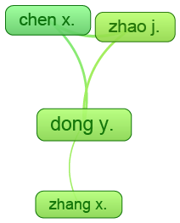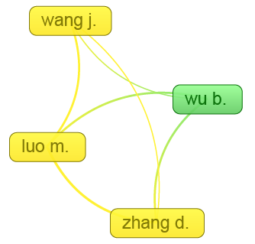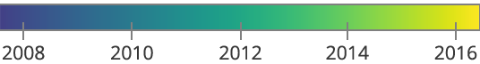
Zhang, D. | 9
Luo, M. | 7
Feng, H.Y. | 6
Lauwers, B. | 6
Chen, X. | 5
Takeuchi, Y. | 5
Wu, B. | 5
Zhao, J. | 5
Chen, Z.C. | 4
López De Lacalle, L.N. | 4

Clúster 1
Clúster 2

- Principales autores y clústers en la temática de fresado multieje

- Artículos publicados en los últimos 20 años en temáticas de micro fresado.

La principal revista, en la temática de micro fresado, también es International Journal of Advanced Manufacturing Technology con 144 artículos en el periodo seleccionado, equivalente al 15% del total de la producción. Otros medios importantes son: Precision Engineering y Proceedings of the Institution of Mechanical Engineers (Figura 6).

La Figura 7 muestra los principales autores en micro fresado, se destacan He N. con 32 artículos y Lu X. con 30; ambos pertenecientes a clústeres chinos de los años más recientes.

Cuando se focaliza la búsqueda con la ecuación “milling” and “residual stress”, en las áreas temáticas de ingeniería y ciencia de materiales, se obtienen 624 artículos desde 1967 hasta la fecha. Al restringir la búsqueda a los últimos veinte años, el resultado se reduce a 564. El 59% de los artículos ha sido publicado en los últimos cinco años y en lo corrido de 2020. El 78% de los artículos fueron producidos por China (221), Alemania (68), Reino Unido (63), Estados Unidos (61) e India (31).

- Principales revistas en la publicación sobre la temática de micro fresado (2000-2020).

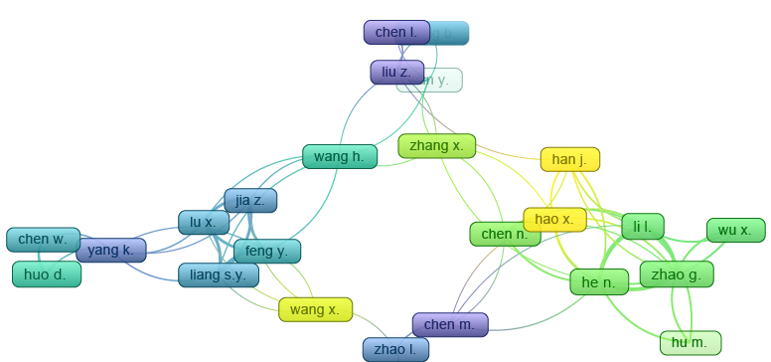
He, N. | 32
Lu, X. | 30
Li, L. | 28
Huo, D. | 27
Jia, Z. | 25
Cheng, K. | 18
Wang, X. | 18
Uhlmann, E. | 17
Zhao, G. | 17

- Principales autores y clústeres en la temática de micro fresado en los últimos dos años.

La Figura 8 muestra que los tópicos de estudio, relacionados con la evaluación del estado de esfuerzos residuales, en procesos de fresado, ha ido en aumento progresivo en los últimos años.

La Figura 9 ratifica a la revista International Journal of Advanced Manufacturing Technology, como el principal medio de divulgación en las temáticas propuestas en la presente observación; en este medio, se ha publicado aproximadamente el 14% de los artículos generados en los últimos veinte años.

- Artículos publicados en los últimos 20 años en temáticas de esfuerzos residuales

- Principales revistas en la publicación de artículos en la temática de esfuerzos residuales (2000-2020).

La Figura 10 muestra que, a pesar de que la producción y clústeres principales están liderados por China en los últimos años, el mayor número de publicaciones en este campo pertenecen a un clúster formado por autores del Reino Unido e Italia.

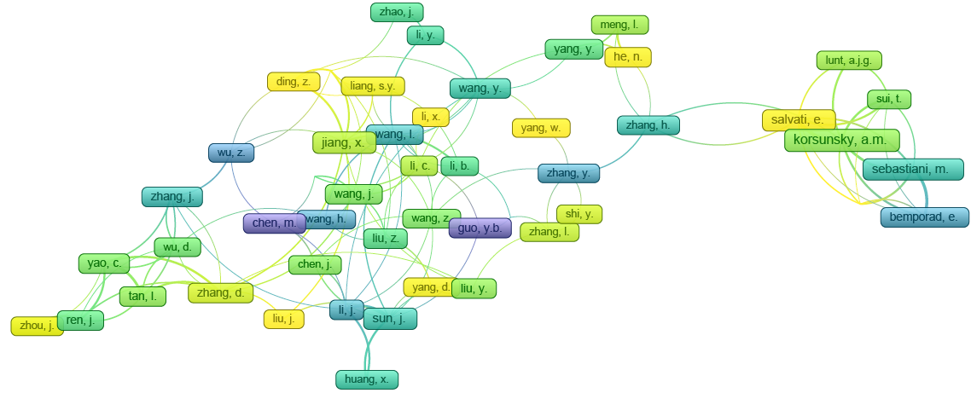
Jiang, X. | 10
Yao, C. | 10
Guo, Y.B. | 8
He, N | 8
Ke, Y.L. | 8

Korsunsky, A.M. | 22
Salvati, E. | 15
Sebastiani, M. | 15
Denkena, B. | 13
Bemporad, E. | 11

Cluster 4
Clusters
1,2,3,5,6,7

- Principales autores y clústeres en la temática de esfuerzos residuales

La Tabla 1 compila los indicadores bibliométricos e indicadores de citación, para las temáticas de estudio de fresado multieje, micro fresado y medición de esfuerzos residuales en procesos de fresado, en los últimos veinte años.

- Indicadores bibliométricos de producción e indicadores de citación en el periodo 2000-2020.

 | Total artículos | % de participación | Total de citas | Citas/año | Tasa de crecimiento 2019 | Índice h | Índice g | hI, norm | hI, annual | acc10
Fresado | 38230 | 100% |  |  | 1.09
Fresado-Multieje | 213 | 0.5% | 2786 | 139.3 | 1.00 | 27 | 43 | 14 | 0.7 | 5
Fresado-Micro fresado | 959 | 2.5% | 12534 | 626.7 | 1.10 | 53 | 77 | 26 | 1.3 | 28
Fresado-Esfuerzos residuales | 564 | 1.5% | 8093 | 404.6 | 1.17 | 43 | 70 | 20 | 1.0 | 15

Conclusiones

Según la consulta, en la base de datos SCOPUS, de los procesos de manufactura por fresado, se han publicado 38230 artículos en los últimos 20 años. Las temáticas de fresado multieje, micro fresado y medición de esfuerzos residuales, representan cerca del 5% de la producción total.

Tanto el tema de fresado cómo las temáticas de estudio se han mantenido en constante aumento durante el periodo observado, con tasas de crecimiento superiores a uno. En todos los casos, más del 40% de la producción se ha producido en los últimos cinco años y lo corrido del 2020. Es de destacar que, tanto en micro fresado como en esfuerzos residuales, el 60% de la producción se generó en el último quinquenio.

El principal medio de publicación para las temáticas observadas es la revista International Journal of Advanced Manufacturing Technology, con una participación del 15% de los artículos publicados. Otros medios importantes son: Journal of Materials Processing Technology, Surface and Coatings Technology, Key Engineering Materials, International Journal of Machine Tools and Manufacture, Precision Engineering, Journal of Materials Processing Technology, CAD Computer Aided Design y Computer Aided Design and Applications.

Los países líderes en el campo de investigación son: China, Estados Unidos, Alemania, Reino Unido, Japón, Corea del Sur, India, Canadá y Taiwán. En general, las temáticas de investigación son lideradas por autores chinos, que componen los principales clústeres a nivel mundial y ostentan el mayor número de artículos publicados. Las temáticas de micro fresado y esfuerzos residuales tuvieron mayor número de citas por año, mayor tasa de crecimiento durante el 2019 e índices h, g, hI, superiores, al de la temática de fresado multieje.

Referencias

[1] A. G. Frank, L. S. Dalenogare, and N. F. Ayala, “Industry 4 . 0 technologies : Implementation patterns in manufacturing companies,” Intern. J. Prod. Econ., vol. 210, no. September 2018, pp. 15–26, 2019.
[2] L. Tapie, B. Mawussi, and A. Bernard, “Topological model for machining of parts with complex shapes,” Comput. Ind., vol. 63, no. 5, pp. 528–541, Jun. 2012.
[3] A. Hashemian, P. Bo, and M. Bartoň, “Reparameterization of Ruled Surfaces: Toward Generating Smooth Jerk-minimized Toolpaths for Multi-axis Flank CNC Milling,” CAD Comput. Aided Des., vol. 127, p. 102868, 2020.
[4] M. Langelaar, “Topology optimization for multi-axis machining,” Comput. Methods Appl. Mech. Eng., vol. 351, pp. 226–252, 2019.
[5] K. Aslantas, H. . Hopa, M. Percin, I. Ucun, and A. Cicek, “Cutting performance of nano-crystalline diamond (NCD) coating in micro-milling of Ti6Al4V alloy,” Precis. Eng., p. 12, 2016.
[6] M. Malekian, S. S. Park, and M. B. G. Jun, “Modeling of dynamic micro-milling cutting forces,” Int. J. Mach. Tools Manuf., vol. 49, no. 7–8, pp. 586–598, 2009.
[7] J. A. García-barbosa and E. Cordoba Nieto, “An approach to residual stress measurement in ball-end milling process on Ti-6Al-4V ELI titanium alloy,” Int. J. Mach. Mach. Mater., vol. 22, no. 3/4, pp. 197–211, 2020.
[8] H. Sasahara, “The effect on fatigue life of residual stress and surface hardness resulting from different cutting conditions of 0 . 45 % C steel,” Int. J. Mach. Tools Manuf., vol. 45, no. 2, pp. 131–136, 2005.
[9] Y. B. Guo, W. Li, and I. S. Jawahir, “Surface integrity characterization and prediction in machining of hardened and difficult-to-machine alloys: A state-of-art research review and analysis,” Mach. Sci. Technol., vol. 13, no. 4, pp. 437–470, 2009.
[10] K. Moussaoui, S. Segonds, W. Rubio, and M. Mousseigne, “Studying the measurement by X-ray diffraction of residual stress in Ti6Al4V titanium alloy,” Mater. Sci. Eng. A, vol. 667, no. 6, pp. 340–348, 2016.

